**Aluno: Luiz Henrique Martendal**

**Disciplina: Redes de Computadores**

**Atividade 4: Obtenção de informações da interface de rede de um desktop**

Em uma janela de linha de comando em um desktop, utilizando o comando "ipconfig /all" ou "ifconfig -a", obtenha e apresente:

* o nome do seu computador;
* o nome do fabricante/modelo das placas de rede físicas disponíveis em seu computador;
* os endereços MAC dessas placas de rede;
* os endereços IPv4 e IPv6 da placa de rede ativa.

Resposta:

Nome do seu computador: Luiz-PC

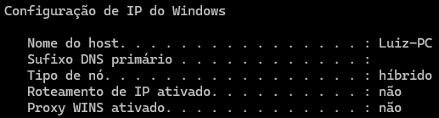

Nome do fabricante/modelo das placas de rede físicas disponíveis em seu computador:

* Realtek Gaming 2.5GbE Family Controller



* Bluetooth Device (Personal Area Network) #4

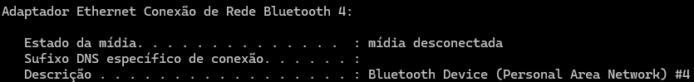

* Hyper-V Virtual Ethernet Adapter

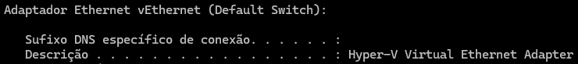

Endereços MAC das placas de rede:

* Placa de Rede Ethernet: 50-EB-F6-37-2C-DF

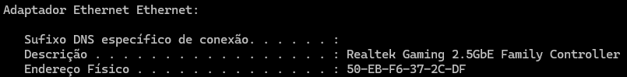

* Placa de Rede Bluetooth: 00-1A-7D-DA-71-13

* Placa de Rede Virtual: 00-15-5D-E0-50-C8

Endereços IPv4 e IPv6 da placa de rede ativa (Ethernet):

* Endereço IPv4: 10.0.0.35 (Preferencial)
* Endereço IPv6: fe80::dbfa:866a:119f:445b%11 (Preferencial)

**Atividade 5: Análise de um sinal WiFi utilizado pelo seu equipamento**

Utilizando um aplicativo de análise de cobertura WiFi, como por exemplo o InSSIDer para desktop ou WiFi Analyser para smartphone, apresente:

* a distribuição gráfica do sinal WiFi em uso pelo seu equipamento em relação aos canais do espectro de frequência;

* a qual SSID o seu equipamento está associado;

* qual desses canais está sendo utilizado por esse SSID

**Atividade 6: Análise dos endereços IP do smartphone**

Com o seu smartphone conectado à rede 4G/5G, obtenha no status do sistema os endereços IPv4 e IPv6 atribuídos pela sua operadora de telefonia móvel. Apresente:

* qual a sua operadora;
* os endereços IPv4 e IPv6;
* os respectivos endereços de rede.

Atividade 7: Visualização de rota de tráfego de dados na internet

Utilizando um software para traçar a rota utilizada pelo fluxo dos dados na internet, como por exemplo Open Visual Traceroute ou VisualRoute, obtenha o caminho percorrido pelos dados desde a sua residência/trabalho até um site localizado em um país fora do continente americano. O nome do país escolhido (em português) deve iniciar com a mesma primeira letra do seu primeiro nome, e o site deve pertencer ao domínio específico daquele país (o nome de domínio escolhido deve terminar por 2 letras: ___.xx). Apresente:

* o site: país, URL e indique sobre o que trata;
* o caminho percorrido desde a sua máquina até o site;
* o mapa com a rota geográfica aproximada.

Sobre o Site:

* País: Luxemburgo
* URL: www.wort.lu
* Tela de computador com jogo

  Descrição gerada automaticamenteTrata-se de um importante site de notícias e informações sobre Luxemburgo, fornecendo cobertura de notícias locais, internacionais, esportes, cultura, economia e muito mais.